竞赛辅导--“滑轮组用力问题”的分类解法
关于“滑轮组用力的问题”，在中考和初中物理竞赛中曾多次考过，有的较难，有的易错．据本人所见．滑轮组一般可以分为三类:第一类是简单滑轮组；第二类是复杂滑轮组；第三类是差动滑轮．（设本文述及的滑轮组均处于平衡状态）．前两类滑轮组各有通用解法和特殊解法．“通用解法”具有广泛性，用其解题较为稳妥；“特殊解法”有时具有局限性，用其解题较为快速．
l、 简单滑轮组的特点及其解法
简单滑轮组（不含差动滑轮）（如图1、图2所示）是用同一根绳子连结，其中一端（始端）固定，其它部分依次绕过定滑轮、动滑轮，拉力作用在另一端（末端）．其特点是系动滑轮的每段绳子所受的拉力（下简称张力）相等．求简单滑轮绍们用力情况有如下两种方法．
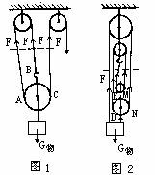
（1）通用解法;整体受力分析法
此法是将动滑轮及其吊着的重物视为一个整体，对该“整体”作受力分析，最后据“该整体受到的力平衡”列方程、解方程．
例如，在图1所示的滑轮组中（绳的末端来吊重物），据上述方法，则：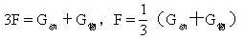，若不计动滑轮重，
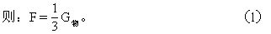
又如，对图2所示的滑轮组（绳的末端吊着重物），由整体的受力
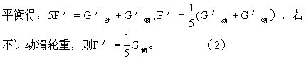
由（1）式和（2）式可得到求简单滑轮组用力情况的一般公式:
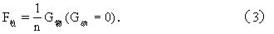
（3）式中的n代表绳子的段数；当绳的末端来吊物体时，则n代表“系动滑轮的绳子的段数”；当“末端”吊着物体时，则n代表“系动谓轮绳子的段数”再加“吊重物时的那一段”．这样一来，“整体受力分析法”就把求两种简单滑轮组用力情况的方法统一到了（3）式中．
（2）特殊解法&#0;“截线法”
此法是在定滑轮和动滑轮之间作一条水平辅助线．假设它把滑轮组的绕线“截断”．当绳的末端未吊物体时，则接动滑轮的绳头的个数等于“绳子的段数”．例如图1的滑轮组中，“绳头”为3个（A、B、C），则绳子的段数为3段，若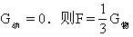；当绳的末端吊着物体时．则按动滑轮头的个数再加吊物体的那段绳为“绳子的段数”．例如图2中的滑轮组中共有4个绳头（D、E、M、N），绳子的末端吊着物体，则“绳子的段数”为“4”＋“l”=5段．若不计动滑轮重。则
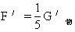
2、复杂滑轮组的特点及其解法
复杂滑轮组（如图3、图4所示）是由几根绳子分别绕过动滑轮、定滑轮（有的没有定滑轮）而构成的．其特点是同一根绳子各段的张力相等，不同绳子的张力不相等，这是复杂滑轮组与简单滑轮组的重要区别之一．求复杂滑轮组用力情况的两种解法如下．（动滑轮重均忽略不计）
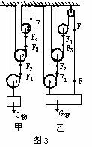
（1）通用解法&#0;&#0;“隔离体”法
“隔离体”法就是把“有关”的滑轮和“所带的物体”从这个“整体”中逐个隔离出来进行相应的受力分析，然后根据“物体受到的力平衡”列方程、解方程．此法对一般复杂滑轮组都是适用的．也可利用”动滑轮能省一半力”求解图3所示的问题．
∵“物体间力的作用是相互的”，∴F1=F2，F3=F4；又∵使用“动滑轮能省一半力” ，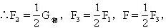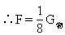。当绳的末端系物体时（如图3乙所示），同理可得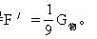
滑轮组绳的末端未系物体时（如图4甲所示），∵“物体间力的作用是相互的”，∴F1=F2，F3=F4，又∵动滑轮1和动滑轮2以及物体P 受到的力均平衡。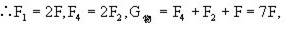，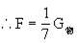；当绳的末端系重物时（如图乙所示），同理可得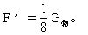
（2）特殊解法：公式法
A．对图3所示的滑轮组的“计算公式”
根据上述对滑轮组的受力分析可知，若用一个动滑轮（如图3甲所示的滑轮1）吊物体，
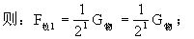
若用两个动滑轮（如图所示的滑轮l和2），
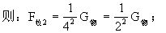
若用3个动滑轮（如图所示的滑轮1、2和3），
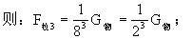
依次类推，若用m个动滑轮，则:
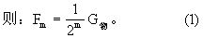
（1）式中的Fm代表对绳的末端的拉力，m代表动滑轮的个数．
当绳的末端系重物时（如图3乙所示），同理可得:
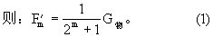
B．对图4所示滑轮组的“计算公式”
当绳的末端未系物体时（如图4甲所示）
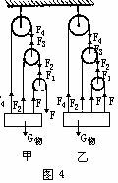
若总共有一个滑轮（一个定滑轮和0个动滑轮），
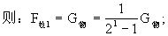
若总共有两个 滑轮（定滑轮1和动滑轮2）
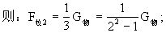
若总共用三个滑轮（定滑轮1、动滑轮2和3）
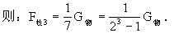
依次类推，当总共用n个滑轮（一个定滑轮和m个动滑轮）时，则有:
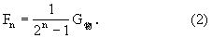
（2）式中，Fn代表对绳的末端的拉力，n代表滑轮的总数．
当绳的末端吊物体时（如图4乙所示），同理可得到:
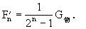
3、差动滑轮及求其用力情况的公式
在图5所示的滑轮中，它的上面是两个固定在一起的定滑轮，这两个定滑轮直径不同，但同轴转动，绳在滑轮上不滑动；下面是一个动滑轮；用一根绳子或链条把定滑轮和动滑轮连结起来，这样组成的滑轮组叫做差动滑轮．
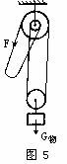
设大小定滑轮的半径分别为R和r，物重为G，当拉力F拉绳子使大定滑轮转动一周时；F向下移动了2πR的路程，大滑轮卷起的绳子长为2πR，同时小定滑轮也转动一周，并放下绳子（长为2πr），因而动滑轮和重物上升的高度为，在不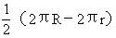
计无用阻力时，若大、小定滑轮均转动n周，据功的原理得:
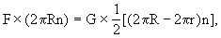
经化简，整理得:
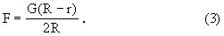
（3）式即为差动滑轮用力情况的计算公式．

